**珠峰培训HTML+CSS基础测试题**

姓名:_____________ QQ：_________________ TEL:_________________ 学校:______________

1. **列举一下web开发中常用的HTML标签**

块状标签：

行内标签：

如何的把块状标签转换为行内标签? 如何的把行内标签转换为块状标签?

1. **列举一下CSS中position属性常用的几个值，以及它们的作用?**

1. **列举一下CSS中background属性常用的值，以及它们的作用?**

1. **在页面中想给一个元素设置浮动该用哪个样式属性？它常用的属性值和含义？**

1. **实现如下的样式结构(代码写在背面即可,简单去实现即可)**

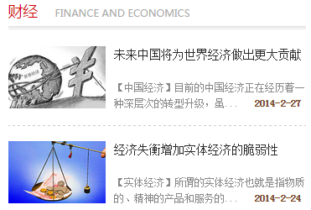

1. **列举一下你知道的CSS3中新增加的样式属性以及作用？**

1. **你会使用jQuery吗? 简单的写一些自己知道的，JQ中常用的方法?**

1. **列举一下你所知道的JS中事件，例如：click是点击事件...**

1. **稍微偏难一些的原生JS测试题，这也是腾讯体育部门，前端开发人员的基础面试题，看JS代码，分析出最后输出的结果?**

